学生成绩明细表

长沙理工大学学生成绩明细(有效)

院(系)/部：计算机与通信工程学院 行政班级：软件13-1 平均成绩：82.65

学     号：201316080135 姓    名：王培坤 打印时间：2016-09-10

学年学期：2013-2014学年第一学期

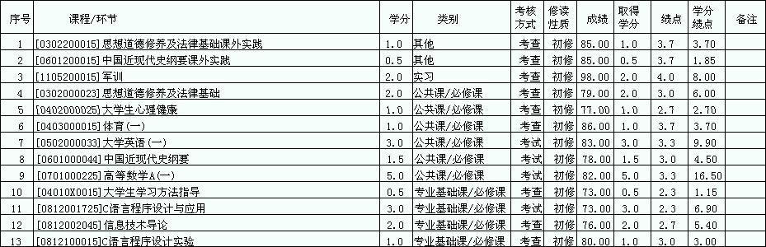

学年学期：2013-2014学年第二学期

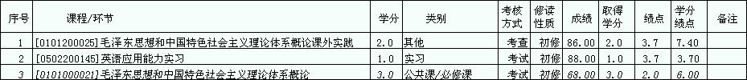

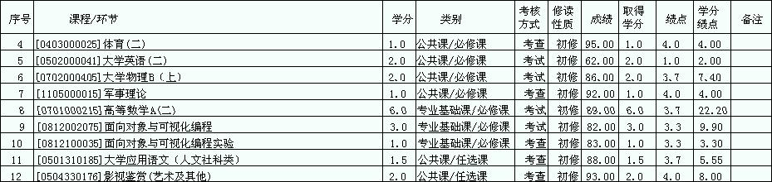

学年学期：2014-2015学年第一学期

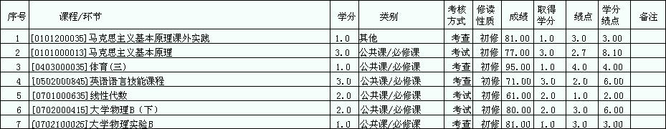

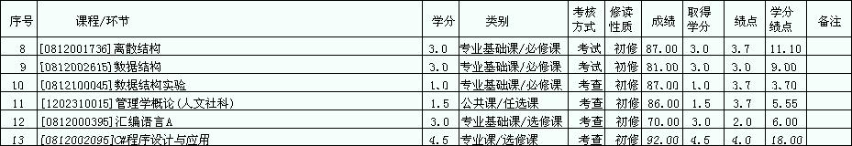

学年学期：2014-2015学年第二学期

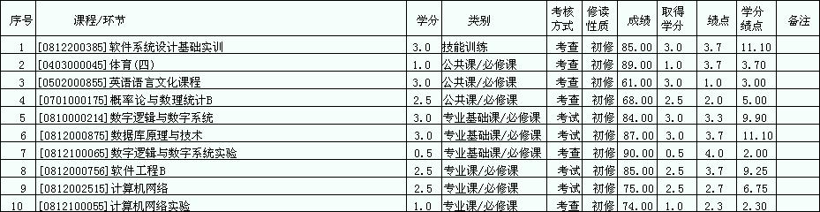

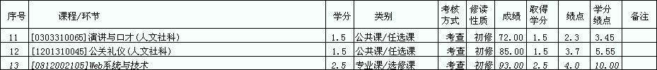

学年学期：2015-2016学年第一学期

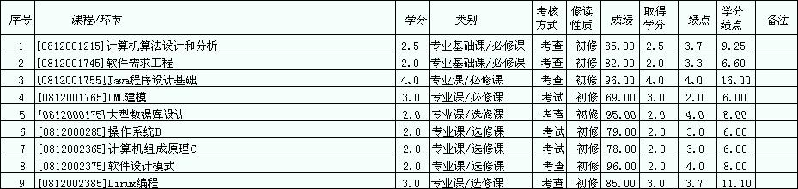

学年学期：2015-2016学年第二学期



